Biodegradarea

Materiale biodegradabile
Biodegradarea este fenomenul prin care o substanta se descompune natural cu ajutorul unor microorganisme, din descompunerea acesteia rezultand alte substante inofensive.
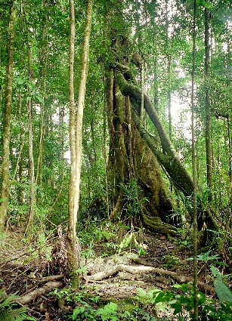
In contrast cu factorii poluanti din apa care necesita o tratare speciala pentru a fi eliminati, exista insa si substante, numite biodegradabile, care nu polueaza mediul. Un produs este numit biodegradabil atunci cand se transforma, se descompune si se elimina in mod natural. Resturile de mancare, hartia si materialele de origina vegetale sau animala, cum sunt bumbacul si lana, sunt biodegradabile; unele produse de curatat sunt de asemenea biodegradabile. In schimb numeroase materiale plastice nu sunt.rezistente la uzura, la rupere si la actiunea factorilor chimici, ele formeaza depozite dupa urare. Pentru aceste materiale artificiale, chimisti au inventa metode de reciclare (reciclarea este transformarea deseurilor in produse noi). Unele materiale plastice sunt rupte si folosite apoi la fabricare aglomeratelor, a materialelor de constructii sau pentru asfaltarea drumurilor. Altele, care nu degaja gaze nocive, sunt arse si folosite la incalzitul urban. Cu toate astea se incearca realizarea materialelor plastice biodegradabile, care sa se descompuna tot ata de natural ca hartia si lemnul.

